

ДЕПАРТАМЕНТ ОБРАЗОВАНИЯ И НАУКИ ЧУКОТСКОГО АВТОНОМНОГО ОКРУГА

П Р И К А З

от | 09.07.2020 г. |  | № | 01-21/283 | г. Анадырь

О возложении на Русину Т.Д. ответственности по предупреждению коррупционных правонарушений (конфликта интересов) при осуществлении закупок в Департаменте образования и науки Чукотского автономного округа

Во исполнение пункта 16 Национального плана противодействия коррупции на 2018-2020 годы, утвержденного Указом Президента Российской Федерации от 29 июня 2018 г. № 378, в соответствии с Федеральными законами от 25 декабря 2008 г. № 273-ФЗ «О противодействии коррупции», от 5 апреля 2013 г. № 44-ФЗ «О контрактной системе в сфере закупок товаров, работ, услуг для обеспечения государственных и муниципальных нужд», в целях осуществления качественной работы, направленной на выявление личной заинтересованности служащих (работников) при осуществлении закупок, которая приводит или может привести к конфликту интересов

ПРИКАЗЫВАЮ:

1. Возложить на Русину Татьяну Дмитриевну, заместителя начальника Управления - начальника отдела правовой, кадровой работы и государственной службы Управления аналитической, кадровой, правовой работы и безопасности Департамента образования и науки Чукотского автономного округа, ответственность по предупреждению коррупционных правонарушений (выявление личной заинтересованности служащих (работников), которая приводит или может привести к конфликту интересов) при осуществлении закупок в Департаменте образования и науки Чукотского автономного округа.
2. Контроль за исполнением настоящего приказа возложить на Управление аналитической, кадровой, правовой работы и безопасности Департамента образования и науки Чукотского автономного округа (Крючкова Т.П.).

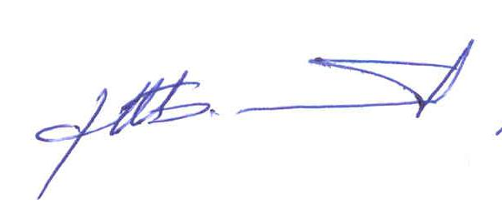
Начальник Департамента А.Г. Боленков

